Grace and Peace to you from God the Father and our Lord and Savior Jesus Christ
Que la gracia de Dios padre y de nuestro Señor Jesucristo se encuentre con todos ustedes

Prayer
Oremos

Feed My Sheep
JOHN 21:15-25
Cuida De Mis Ovejas
JUAN 21:15-25

Now in last week’s sermon Pastor Rick talked about how Jesus appeared for the third time to the disciples since the resurrection. And what were they doing when he appeared? They were Fishing, not for men but for themselves. They had gone back to where they were when they met the Christ. They had gone back to their old way of life and not listened to the savior. But what did that get them? An empty net, nothing. Then Jesus’s last miracle of this book of John, the only miracle performed after the resurrection, the miraculous catch….how many fish was there 153……..
Ahora, en el sermón de la semana pasada, el pastor Rick habló de cómo Jesús se apareció a los discípulos por tercera vez desde la resurrección. ¿Y qué estaban haciendo cuando apareció? Pescaban, no para los hombres, sino para ellos mismos. Habían vuelto a donde estaban cuando conocieron al Cristo. Habían vuelto a su antigua forma de vida y no habían escuchado al salvador. Pero, ¿qué les consiguió eso? Una red vacía, nada. Luego, el último milagro de Jesús de este libro de Juan, el único milagro realizado después de la resurrección, la pesca milagrosa ... ¿cuántos peces había allí? 153 ......
Now in todays text Jesus has come to give Peter a message. Oh how Peter is so much like any of us.
Ahora, en el texto de hoy, Jesús ha venido a darle un mensaje a Pedro. Oh, cómo Peter se parece tanto a nosotros.
Remember during the last supper Jesus tells the disciples, in a few hours you are all going to leave me, or deny me. Here’s how Peter responds in
Recuerden que durante la última cena Jesús les dice a los discípulos, en unas horas todos me dejarán, o me negarán. Así es como Peter responde en
Mathew 26:33-35
³³Peter replied, "Even if all fall away on account of you, I never will." ³⁴"Truly I tell you," Jesus answered, "this very night, before the rooster crows, you will disown me three times." ³⁵But Peter declared, "Even if I have to die with you, I will never disown you." And all the other disciples said the same. 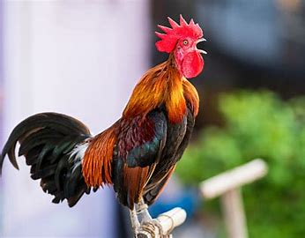
Mateo 26: 33-35
33Pedro respondió: "Aunque todos caigan por tu culpa, yo nunca lo haré". 34 Jesús respondió: "De cierto te digo que esta misma noche, antes que cante el gallo, me negarás tres veces". 35 Pero Pedro declaró: "Aunque tenga que morir contigo, nunca te negaré". Y todos los otros discípulos dijeron lo mismo.
Now we know that Peter could not hold up his end of the bargain right? He would deny him 3 times.
Ahora sabemos que Pedro no pudo cumplir con su parte del trato, ¿verdad? Lo negaría 3 veces.
Now if any of us make one mistake, most people will show forgiveness and give a chance but if you make the same mistake 3 times in a row it looks like more of a bad habit than a mistake.
Ahora bien, si alguno de nosotros comete un error, la mayoría de la gente mostrará perdón y le dará una oportunidad, pero si comete el mismo error 3 veces seguidas, parece más un mal hábito que un error.
Not much forgiveness at that point but……….
No hay mucho perdón en ese momento pero ……….
Thanks be to God, Jesus Saves!!
¡¡Gracias a Dios, Jesús salva !!

So they are on the shore having breakfast with Jesus. How cool is that? Our Lord and Savior cooking breakfast. I bet he cooked some bacon too, mmmmmm maybe not.
Entonces están en la orilla desayunando con Jesús. ¿Cuan genial es eso? Nuestro Señor y Salvador cocina el desayuno. Apuesto a que también cocinó un poco de tocino, mmmmmm quizás no.

V15
When they had finished eating, Jesus said to Simon Peter. (Now just imagine Peter, trying to keep busy with the net and lunch and anything else to avoid eye contact with Jesus. I imagine he had a guilty conscience after denying the Lord 3 times and probably did not expect to see him once again, let alone 3 times.) So Jesus says to Simon Peter “Simon son of John, do you love me more than these?”
V15
Cuando terminaron de comer, Jesús le dijo a Simón Pedro. (Ahora imagínese a Peter, tratando de mantenerse ocupado con la red, el almuerzo y cualquier otra cosa para evitar el contacto visual con Jesús. Me imagino que tuvo una conciencia culpable después de negar al Señor 3 ​​veces y probablemente no esperaba verlo una vez más. solo 3 veces). Entonces Jesús le dice a Simón Pedro: "Simón, hijo de Juan, ¿me amas más que estos?"
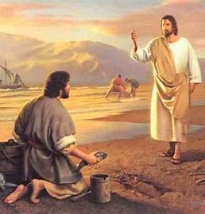
Jesus was still calling him Simon because remember in 1st John 1:42 he said you will be called Cephas which translated to Peter (the Rock) = stability or strength, now Simon was working on it, but had not yet attained the title Peter. Simon says “yes Lord, you know that I love you.” Jesus said, “Feed my Lambs.”
Jesús todavía lo llamaba Simón porque recuerden que en 1ra de Juan 1:42 que dijo que te llamarás Cefas, que se traduce a Pedro (la Roca) = estabilidad o fuerza, ahora Simón estaba trabajando en ello, pero aún no había obtenido el título de Pedro. Simón dice "sí Señor, sabes que te amo". Jesús dijo: "Apacienta mis corderos".
So Jesus says “do you love me more than these?”
Así que Jesús dice "¿Me amas más que a estos?"
So what does he mean by these?
- Fish
- Disciples
- Boats

Entonces, ¿qué quiere decir cuando dice “a estos”?
• Pescado
• Discípulos
• Barcos
He means the disciples……But remember Peter said in Mathew, even if they all abandoned you, I won’t. I’ll be right here by your side.
Se refiere a los discípulos ...... Pero recuerden que Pedro dijo en Mateo, incluso si todos te abandonaron, yo no lo haré. Estaré aquí a tu lado.
So what is Jesus trying to say here? What is he doing here?
Entonces, ¿qué está tratando de decir Jesús aquí? ¿Qué esta haciendo él aquí?
He’s making Peter think about what he’s done.
Está haciendo que Peter piense en lo que ha hecho.
Now this is so relative to the lives of many Christians. We sin and repent, sin and repent, sin and repent. Why is that?
Ahora bien, esto es tan relativo a la vida de muchos cristianos. Pecamos y nos arrepentimos, pecamos y nos arrepentimos, pecamos y nos arrepentimos. ¿Porqué es eso?
Is it because most of us only think about the Mercy of God and not the justice. Do some of us have a once saved always saved mentality. Dangerous!
¿Es porque la mayoría de nosotros solo pensamos en la Misericordia de Dios y no en la justicia? ¿Algunos de nosotros tenemos una mentalidad de una vez salvo siempre salvo? ¡Peligroso!
Remember Romans 6:1
Recuerde Romanos 6: 1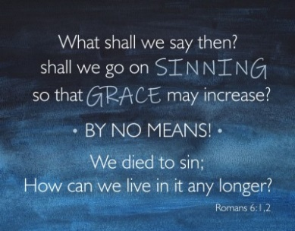
“What shall we say, then? Shall we go on sinning so that Grace may increase? By no means! We are those who have died to sin; how can we live in it any longer?
“¿Qué diremos entonces? ¿Seguiremos pecando para que la gracia aumente? ¡De ninguna manera! Somos los que hemos muerto al pecado; ¿Cómo podemos vivir en ella por más tiempo?
If we want to experience true joy on Earth as it is in Heaven we must turn from sin….Amen?
Si queremos experimentar la verdadera alegría en la Tierra como en el Cielo, debemos apartarnos del pecado ... ¿Amén?

You see Jesus is never soft on sin……….remember
- The woman at the well (go get your husband)
- Cracking the whip in the temple courts

Vean que Jesús nunca es blando con el pecado ……… recuerden
• La mujer del pozo (ve a buscar a tu marido)
• Hacer sonar el látigo en los patios del templo
But when left to our own devices and sin nature we are very soft on sin.
Pero cuando nos dejan a nuestras propias decisiones y naturaleza pecaminosa, somos muy suaves con el pecado.
So what is the best motivation to turn us from our sin…..? The death and resurrection of Jesus Christ.
Entonces, ¿cuál es la mejor motivación para apartarnos de nuestro pecado ...? La muerte y resurrección de Jesucristo.
And why is that? Because it shows the deep deep love that God has for us. He is Risen!
¿Y por qué es eso? Porque muestra el profundo amor que Dios tiene por nosotros. ¡Él ha resucitado!
We cannot understand that love of God until we understand the Gospel and the sacrifice of the cross.
No podemos comprender ese amor de Dios hasta que comprendamos el Evangelio y el sacrificio de la cruz.
Romans 6:23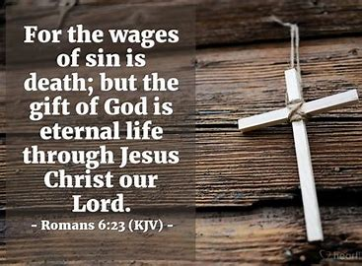
For the wages of sin is death, but the gift of God is eternal life in Christ Jesus our Lord.
Romanos 6:23
Porque la paga del pecado es muerte, pero la dádiva de Dios es vida eterna en Cristo Jesús Señor nuestro.
That is a huge price to pay for our mistakes……
Ese es un precio enorme a pagar por nuestros errores ......
To sacrifice your own son…..we cannot even understand that much Love……
Sacrificar a su propio hijo ... ni siquiera podemos entender tanto Amor ......

Here is an example,
Let’s say I told you I am going to pay your bills….
And you say, which one? The $75 internet bill or the Million Dollar hospital bill? Which one are you going to pay Robert?
Well, I want to pay them all. But in order for me to do that I have to cash everything in, take out loans and be poor for the rest of my life.
If I did this you would look at me very differently wouldn’t you?
Well the truth is I wouldn’t do all that for you……
You know why? Because I don’t love you that much and I’m already doing that for my wife. JK
But you know who would pay that price, you know who would sacrifice his all for you?
GOD THROUGH JESUS CHRIST!
When we realize the sacrifice of Christ, we realize the love of Christ…..Amen?
Aquí hay un ejemplo,
Digamos que le dije que voy a pagar sus facturas ...
Y usted dice, cuales? ¿La factura de Internet de $ 75 o la factura del hospital de un millón de dólares? ¿Cuál va a pagar Robert?
Bueno, quiero pagar todo. Pero para poder hacer eso tengo que vender todo lo que tengo, pedir préstamos y ser pobre por el resto de mi vida.
Si hiciera esto, usted me veria de manera muy diferente, ¿no es así?
Bueno, la verdad es que no haría todo eso por usted ...
¿Sabes por qué? Porque no le amo tanto y ademas ya lo estoy haciendo por mi esposa. JK
Pero sabes quién pagaría ese precio, ¿sabes quién sacrificaría todo por ti?
¡DIOS A TRAVÉS DE JESUCRISTO!
Cuando nos damos cuenta del sacrificio de Cristo, nos damos cuenta del amor de Cristo ... ¿Amén?

ONLY BY SACRIFICE
During World War II, a young paratrooper, David Webster of E Company, 101st Airborne wrote his mother,
"Stop worrying about me. I joined the parachutists to fight. I intend to fight. If necessary, I shall die fighting, but don’t worry about this because no war can be won without young men dying. Those things which are precious are saved only by sacrifice."
SOLO POR SACRIFICIO
Durante la Segunda Guerra Mundial, un joven paracaidista, David Webster de E Company, 101st Airborne le escribió a su madre:
"Deja de preocuparte por mí. Me uní a los paracaidistas para luchar. Tengo la intención de luchar. Si es necesario, moriré luchando, pero no te preocupes por esto porque no se puede ganar una guerra sin que mueran jóvenes. Aquellas cosas que son preciosas se salvan sólo mediante sacrificio ".
What a profound statement! How much more true that is when it comes to our salvation. If we are going to experience eternal joy and peace with the holy God, then somebody has to sacrifice. And that someone is Jesus. Jesus didn’t ignore our sin, brush it off or hide in a cosmic footlocker. The holy God never would have settled for that. Instead, Jesus assumed your sin and let God crush him. It was on his cross that the kindness of God and the justice of God came together.
¡Qué declaración más profunda! Cuánto más cierto es eso cuando se trata de nuestra salvación. Si vamos a experimentar el gozo y la paz eternos con el Dios santo, entonces alguien tiene que sacrificarse. Y ese alguien es Jesús. Jesús no ignoró nuestro pecado, no lo quitó ni se ocultó en un baúl cósmico. El Dios santo nunca se habría conformado con eso. En cambio, Jesús asumió tu pecado y dejó que Dios lo aplastara. Fue en su cruz donde se unieron la bondad de Dios y la justicia de Dios.
Then at the end of V15 Jesus says “feed my lambs!” here I believe Jesus is calling Peter back to leadership after his denial, regardless of what he has done. You see through Jesus Christ our God is a God of second and third and fourth chances, Amen?
Luego, al final del V15, Jesús dice "¡apacienta mis corderos!" aquí creo que Jesús está llamando a Pedro de regreso al liderazgo después de su negación, sin importar lo que haya hecho. Ves a través de Jesucristo nuestro Dios es un Dios de segunda, tercera y cuarta oportunidades, ¿Amén?
Then in V16 again Jesus says “Simon son of John do you love me?” and again Simon Peter tells him Lord you know that I love you.
Luego, en el versículo 16, Jesús vuelve a decir: "Simón, hijo de Juan, ¿me amas?" y nuevamente Simón Pedro le dice Señor, tú sabes que te amo.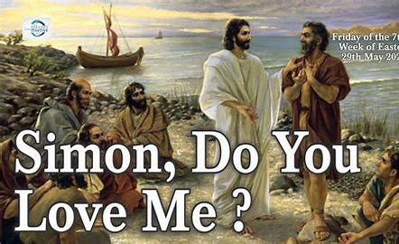
Now in the original Greek text the Lord is talking about agape love or divine love but Simon Peter is replying with phileo love or brotherly love.
Ahora, en el texto griego original, el Señor habla del amor ágape o del amor divino, pero Simón Pedro responde con amor phileo o amor fraternal.
But then in V17 Jesus changes his word for love to phileo love, the same word that Simon Peter was using. Now Peter was hurt. Was he hurt because he changed the word or because he asked a third time if he loved Jesus?
Pero luego, en el V17, Jesús cambia su palabra de amor por phileo love, la misma palabra que usaba Simón Pedro. Ahora Pedro estaba herido. ¿Fue herido porque cambió la palabra o porque preguntó por tercera vez si amaba a Jesús?
So here we are again. First Peter denies Jesus three times, then it’s the third time Jesus appears to the disciples after the resurrection, and now Jesus asks Peter three times if he loves him. (Threefold repetition) So this is the official reinstatement of Peter into the ministry and the calling of him to repentance. A God of second chances….Thank you Jesus!
Así que aquí estamos de nuevo. Primero Pedro niega a Jesús tres veces, luego es la tercera vez que Jesús se aparece a los discípulos después de la resurrección, y ahora Jesús le pregunta a Pedro tres veces si lo ama. (Triple repetición) Así que esta es la reinstalación oficial de Pedro en el ministerio y el llamado al arrepentimiento. Un Dios de segundas oportunidades… Gracias Jesús
Just think how many of us in this little church have been given a second chance at life because of our relationship with Jesus Christ. We all have and will fall short of the glory of God daily in this life. That is a guarantee. But if we surrender to the Lord and repent of our sins, He will restore us, heal us, strengthen us and use us in a mighty way for his kingdom.
Piense en cuántos de nosotros en esta pequeña iglesia hemos tenido una segunda oportunidad en la vida debido a nuestra relación con Jesucristo. Todos hemos sido destituidos y somos destituidos de la gloria de Dios diariamente en esta vida. Eso es una garantía. Pero si nos rendimos al Señor y nos arrepentimos de nuestros pecados, Él nos restaurará, sanará, fortalecerá y usará de manera poderosa para su reino.
You see God is the God of second chances. Look at the life of Jonah. He purposely went the exact opposite direction from where God told him to go. (sounds like the story of a lot of our lives) After he was swallowed by a great fish, Jonah probably
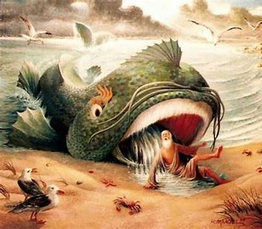
thought he would never get out of that fish alive, and if he did, he was certain God would not be able to use him. I see this as an analogy of a life spent in addiction or crime or sin or even abuse.
Ves que Dios es el Dios de las segundas oportunidades. Mira la vida de Jonás. A propósito, fue exactamente en la dirección opuesta a donde Dios le dijo que fuera. (suena como la historia de muchas de nuestras vidas) Después de que fue tragado por un gran pez, Jonás probablemente pensó que nunca saldría vivo de ese pez, y si lo hacía, estaba seguro de que Dios no podría usarlo. Veo esto como una analogía de una vida pasada en la adicción o el crimen o el pecado o incluso el abuso.
Our true identity is always found in Christ…..
Nuestra verdadera identidad siempre se encuentra en Cristo… ..
The devil is a liar!!
¡¡El diablo es un mentiroso!!

No Matter What
Ryan Stevenson
A lot of us grew up believing
At any moment we could lose it all
And at the drop of a hat
God might turn his back and move on
A lot of us feel like we blew it
Thinking that we're just too far gone
But I want you to know
There's still a hope for you now
No matter what you've done
You can't erase His love
Nothing can change it
You're not separated
No matter what
There's never been a better time to get honest
There's never been a better time to get clean
So come as you are
Run to the cross and be free
Oh be free
No matter what you've done
You can't erase His love
Nothing can change it
You're not separated
No matter where you run
He's always holding on
You're still a daughter, You're still a son
No matter what.

No importa qué
Ryan Stevenson
Muchos de nosotros crecimos creyendo
En cualquier momento podríamos perderlo todo
Y en un abrir y cerrar de ojos
Dios podría dar la espalda y seguir adelante
Muchos de nosotros sentimos que lo arruinamos
Pensando que estamos demasiado lejos
Pero quiero que sepas
Todavía hay una esperanza para ti ahora
No importa lo que hayas hecho
No puedes borrar su amor
Nada puede cambiarlo
No estas separado
No importa qué
Nunca ha habido un mejor momento para ser honesto
Nunca ha habido un mejor momento para limpiarse
Así que ven como eres
Corre a la cruz y sé libre
Oh, sé libre
No importa lo que hayas hecho
No puedes borrar su amor
Nada puede cambiarlo
No estas separado
No importa a donde corras
El siempre esta aguantando
Sigues siendo una hija, sigues siendo un hijo
No importa qué

You see, God gave Jonah a second chance and used him to bring a revival to the city of Nineveh. Throughout the bible we read about the second chances God gives. He gave a second chance to Moses, who had killed an Egyptian; to David, who had committed adultery among other horrible things; and to Peter here in today’s text. God loves to give people second chances and restore them so he can use them in a mighty way. Turn your test into a testimony and serve the Lord.
Verá, Dios le dio a Jonás una segunda oportunidad y lo usó para traer un avivamiento a la ciudad de Nínive. A lo largo de la Biblia leemos acerca de las segundas oportunidades que da Dios. Le dio una segunda oportunidad a Moisés, que había matado a un egipcio; a David, que había cometido adulterio entre otras cosas horribles; y a Pedro aquí en el texto de hoy. A Dios le encanta dar a las personas segundas oportunidades y restaurarlas para poder usarlas de una manera poderosa. Convierta su prueba en un testimonio y sirva al Señor.
Then Jesus says “feed my sheep.”
Entonces Jesús dice "apacienta mis ovejas".
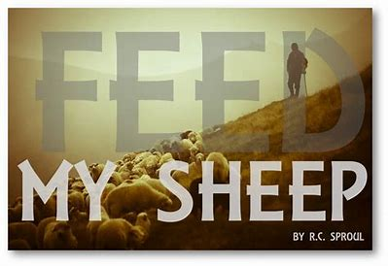
The Lord calls a lot of us to serve him in many ways. God never wastes a hurt and neither should we. If you are a walking testimony, use that testimony to feed His sheep.
El Señor nos llama a muchos de nosotros a servirle de muchas maneras. Dios nunca desperdicia un daño y nosotros tampoco deberíamos. Si usted es un testimonio andante, use ese testimonio para alimentar a Sus ovejas.
So why is Jesus calling Peter back to leadership after his denial……………..because broken people make some of the best leaders in ministry. WHY??
Entonces, ¿por qué Jesús está llamando a Pedro para que regrese al liderazgo después de su negación? Porque las personas quebrantadas son algunos de los mejores líderes en el ministerio. ¿¿POR QUÉ??
Because they understand your pain and your struggles with faith and life in general. (Sympathy)
Porque entienden su dolor y sus luchas con la fe y la vida en general. (Simpatía)
When I sponsor someone in recovery for drug addiction, I know what they are going through. When I council someone for problems due to alcoholism, I feel their pain. I have been there.
Cuando apadrino a alguien en recuperación por adicción a las drogas, sé por lo que está pasando. Cuando aconsejo a alguien por problemas debido al alcoholismo, siento su dolor. He estado ahí.
That is why Jesus went to the cross. He experienced our pain and so much more. He bore our sins. We learn from our mistakes, we grow in our faith because of our trials and tribulations and God uses everything for His good including us if we allow him to. If our pride doesn’t get in the way and we can humble ourselves he will lift us up to serve and lead others to Christ.
Por eso Jesús fue a la cruz. Experimentó nuestro dolor y mucho más. Él cargó con nuestros pecados. Aprendemos de nuestros errores, crecemos en nuestra fe debido a nuestras pruebas y tribulaciones y Dios usa todo para Su bien, incluyéndonos a nosotros si se lo permitimos. Si nuestro orgullo no se interpone en el camino y podemos humillarnos, él nos exaltará para servir y guiar a otros a Cristo.

So once again Jesus is calling Simon Peter to leadership.
Entonces, una vez más, Jesús está llamando a Simón Pedro al liderazgo.
Read V18-19
Lea verso 18 y 19
Now here Jesus is telling Peter when you were younger, you dressed how you wanted, you talked how you wanted, you went where you wanted, you helped who you wanted………wait is he talking to Peter or is he talking to me, or you?
Ahora aquí Jesús le está diciendo a Pedro cuando eras más joven, te vestías como querías, hablabas como querías, ibas a donde querías, ayudaste a quien querías… Espera, ¿está hablando con Pedro o me está hablando a mí? ¿o tu?
Before I was saved, I dressed funky, crazy……my language was horrible, vulgar and embarrassing (ask my wife). Went where I wanted………sure.
Antes de ser salvo, me vestía de una forma loca ...... mi lenguaje era horrible, vulgar y vergonzoso (pregúntenle a mi esposa). Fui a donde quería ……… seguro.

The bar every day, drug dealers house, hospital, jail………That’s not living, that’s believing the devils lies and it’s a painful life, believe me!
El bar todos los días, la casa de los narcotraficantes, el hospital, la cárcel ……… Eso no es vivir, eso es creer las mentiras del diablo y es una vida dolorosa, ¡créanme!
Then he says “but when you are old you will stretch out your hands…….?
Luego dice “¿pero cuando seas mayor extenderás tus manos …….?
That is a metaphor for crucifixion. This is the way Peters death would bring glory to God.
Esa es una metáfora de la crucifixión. Esta es la forma en que la muerte de Pedro traería gloria a Dios.
Peter would be crucified and he would be crucified upside down because he felt unworthy of being crucified as Jesus was……
Pedro sería crucificado y sería crucificado boca abajo porque se sentía indigno de ser crucificado como Jesús ……
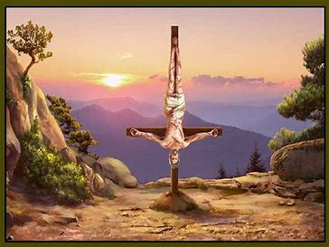
So what is Jesus saying here……….
He saying if you want to follow me, take up your own cross literally.
Guess what? He’s saying the same thing to all of us right now, right here today!
Entonces, ¿qué está diciendo Jesús aquí ……….
Él dice que si quieres seguirme, toma tu propia cruz literalmente.
¿Adivina qué? ¡Nos está diciendo lo mismo a todos ahora mismo, aquí mismo hoy!
Before we met Jesus we had the freedom to do what we wanted to do, to go where we wanted to go, to satisfy the flesh…….but is that really freedom ? Did that really make us happy or better yet, joyful?…….not like the joy we experience when we take up our cross and serve the Lord. I can testify to that!! This is true joy (point to my face) not this or this…….But this….(lift up the bible).
Antes de conocer a Jesús teníamos la libertad de hacer lo que queríamos hacer, de ir a donde queríamos ir, de satisfacer la carne …… .pero eso es realmente libertad? ¿Eso realmente nos hizo felices o, mejor aún, gozosos? ... no como el gozo que experimentamos cuando tomamos nuestra cruz y servimos al Señor. ¡¡Puedo testificar de eso !! Esta es la verdadera alegría (señale mi rostro), no esto o esto ……. Pero esto…. (Levante la Biblia).
Charles Spurgeon
Your sorrow itself shall be turned into joy. Not the sorrow to be taken away, and joy to be put in it’s place, but the very sorrow which now grieves you shall be turned into joy.
Charles Spurgeon
Tu dolor mismo se convertirá en gozo. No el dolor que se debe quitar y el gozo que se coloca en su lugar, sino el mismo dolor que ahora te aflige se convertirá en gozo.
The Lord will deliver us from our sorrow if we allow him to. And use our sorrow or testimony to help others find joy as well.
El Señor nos librará de nuestro dolor si se lo permitimos. Y usar nuestro dolor o testimonio para ayudar a otros a encontrar gozo también.
Jesus says “Follow Me!”
Jesús dice "¡Sígueme!"
Read V20-25
Leer verso 20-25
So Jesus tells Peter that he is going to serve God unto death and that his death will bring glory to God! And Peter says OK, but what about him (pointing to John the disciple he loved).
¡Entonces Jesús le dice a Pedro que va a servir a Dios hasta la muerte y que su muerte traerá gloria a Dios! Y Pedro dice que está bien, pero ¿qué hay de él? (Señalando a Juan, el discípulo que amaba).
Then Jesus says, Don’t worry about him. If I want him to remain alive until I return that’s none of your concern. (disciple that would not die)
Entonces Jesús dice: No te preocupes por él. Si quiero que siga vivo hasta que yo regrese, eso no es de tu incumbencia. (discípulo que no moriría)
But isn’t this how we are in nature, we always worry about what others are doing. How others are going to serve or not!
Pero no es así como somos por naturaleza, siempre nos preocupamos por lo que hacen los demás. ¡Cómo van a servir los demás o no!
Jesus is saying just worry about what I have for you. Now everyone has their own relationship with Christ. Our goal should be saving souls, not comparing our works.
Jesús está diciendo que te preocupes por lo que tengo para ti. Ahora todos tienen su propia relación con Cristo. Nuestro objetivo debe ser salvar almas, no comparar nuestras obras.
Now remember Jesus said feed my sheep……..
Ahora recuerde que Jesús dijo apacienta mis ovejas …… ..
They are His sheep we are called to feed……
Son Sus ovejas que estamos llamados a alimentar ......
Now this faith in action, feeding his sheep is how we show our love for Jesus.
Ahora, esto es fe en acción, alimentando a sus ovejas, es la forma en que mostramos nuestro amor por Jesús.
Remember Jesus said “if you love me, feed my sheep.”
Recuerde que Jesús dijo "si me amas apacienta mis ovejas".
Do you love him? Are you ready to take up your cross and feed his sheep? 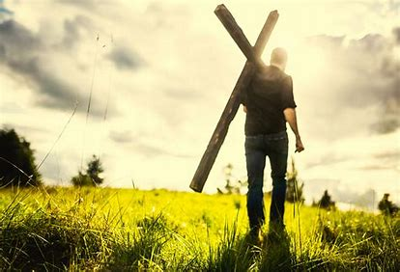
¿Lo amas? ¿Estás listo para tomar tu cruz y alimentar a sus ovejas?
If you are or if you just want to rededicate your life I want you to pray this sinners prayer with me and take up your cross……….Amen
Si es así o si solo quiere dedicar nuevamente su vida, quiero que haga esta oración del pecador conmigo y tome su cruz ………. Amén
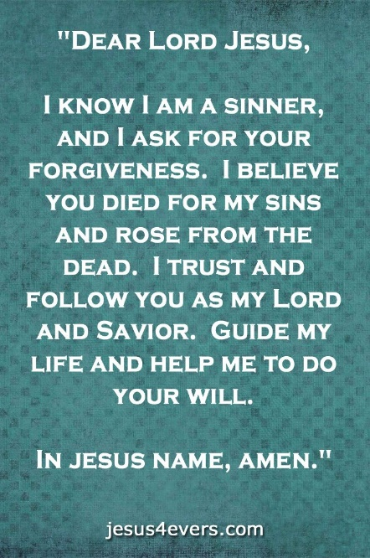
Señor Jesus
Se que soy un pecado,
Y pido que me perdones.
Creo que moriste por mis pecados
Y que resusitaste de entre los Muertos.
Confio en ti y te sigo como mi Dios y Salvador.
Guia mi vida y ayudame a hacer tu voluntad.
En el nombre de Jesus, Amen.

If you prayed that prayer I believe you are saved and the Lord is going to use you in a mighty way to feed his sheep.
Si hiciste esa oración, creo que eres salvo y el Señor te usará de una manera poderosa para alimentar a sus ovejas.

God’s Peace be with you!!
¡La paz de Dios sea contigo!

